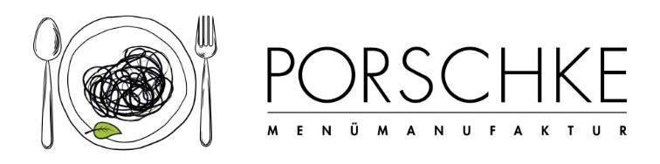
Kürzel

KW 35 / 24.08. – 28.08.2026
Bitte die gewünschte Menüanzahl pro Tag eintragen. Wenn Sie Komponenten zu- oder abbestellen möchten, vermerken Sie die Mengen bitte in der Spalte mit +/-
Montag |   Anzahl des Menüs 1 |  | Anzahl des Menüs 2 |  | Anzahl des Menüs 3
Montag | Kartoffelbrei |  | Salzkartoffeln |  | Kartoffelbrei
Montag | Brokkoli, pur |  | Rahmporree |  | Brokkoli, pur
Montag | dazu Butter |  | Veg. Nuggets |  | dazu Butter
Montag | Veg. Nuggets |  | Obst |  | Hähnchenbruststreifen
Montag | Obst |  |  |  | Veg. Alternative: veg. Nuggets
Montag |  |  |  |  | Obst
Dienstag | Anzahl des Menüs |  | Anzahl des Menüs |  | Anzahl des Menüs
Dienstag | Knabberrohkost |  | Knabberrohkost
Dienstag | dazu Joghurt-Quark-Dip |  |  Spaghetti
Dienstag | Vollkornspirelli |  | Tomatenpesto
Dienstag | wahlw: weiße Spaghetti (WE,GL) |  | Haferlinge
Dienstag | Powersoße
Dienstag | Haferlinge
Mittwoch | Anzahl des Menüs |  | Anzahl des Menüs |  | Anzahl des Menüs
Mittwoch | Knabberrohkost |  | Gurkensalat |  | Gurkensalat
Mittwoch | Kartoffel-Blumenkohl-Auflauf |  | Parboiled Reis |  | Parboiled Reis
Mittwoch | Obst |  | Soja-Gulasch |  | Rindsgulasch mit Rind
Mittwoch |  |  | Obst |  | Veg. Alternative: Soja-Gulasch
Mittwoch |  |  |  |  | Obst
Donnerstag | Anzahl des Menüs |  | Anzahl des Menüs |  | Anzahl des Menüs
Donnerstag | Knabberrohkost |  | Knabberrohkost
Donnerstag | Kürbis-Kokoscremesuppe |  | Pizza Mozzarella
Donnerstag | mit Dinkelbrötchen |  | KiBa-Quark
Donnerstag | KiBa-Quark
Freitag | Anzahl des Menüs |  | Anzahl des Menüs |  | Anzahl des Menüs
Freitag | Eisbergsalat |  | Knabberrohkost
Freitag | dazu Vinaigrette |  | Vollkornspirelli
Freitag |  Pellkartoffeln |  | wahlw: weiße Spirelli (WE,GL)
Freitag | wahlw: Salzkartoffeln |  | Lachssoße
Freitag | Knabbermais |  | Veg. Alternative: Dillsoße (WE,MP,LK,GL,ZW)
Freitag | wahlw: Gemüsemais |  | dazu Erbsen, pur
Freitag | dazu Kräuterquark |  | Obst
Freitag | Obst
Mittwoch, den 19.08.2026

Die Angebote/Komponenten mit dem DGE-Logo  (ohne die Wahlkomponenten) entsprechen dem „DGE-Qualitätsstandard für die Verpflegung in Kitas“ sowie dem „DGE-Qualitätsstandard für die Verpflegung in Schulen“ und wurden von der Deutschen Gesellschaft für Ernährung e. V. (DGE) als eine Menülinie zertifiziert.

Unsere ausgewiesenen Bio-Komponenten entsprechen der EG-Ökoverordnung, Kontrollstelle: DE-ÖKO-012

